СЕНСОРНОЕ РАЗВИТИЕ ДЕТЕЙ РАННЕГО ВОЗРАСТА
Способности маленьких детей воспринимать окружающие их предметы при помощи органов чувств начинают формироваться с самых первых дней жизни. Именно благодаря этим умениям малыши определяют, каким цветом, размером и другими характеристиками обладает та или иная вещь. Все это очень важно для полноценного и разностороннего развития деток и значительно облегчает их общение с другими людьми, в том числе со взрослыми и своими сверстниками.
Выделяют несколько принципов сенсорного развития: Зрительное восприятие – ознакомление со светом, основными цветами, разными формами, простейшими величинами, количеством предметов, их расположением в пространстве. Слуховое восприятие – знакомство со звуками разного происхождения. Тактильное восприятие – ощупывание предметов из различных материалов, разнообразных по ощущениям: теплых, холодных, гладких, колючих и т. д. Обоняние и вкус спонтанным образом развиваются в бытовых ситуациях. Родители должны объяснять детям незнакомые запахи, давать попробовать новый продукт. Обязательно интересоваться мнением ребенка, понравилось ему это или нет.
В этом возрасте у детей проявляется самостоятельность, зарождается самолюбие, они с большим удовольствием демонстрируют приобретенные навыки и нуждаются в похвале.
В 2-3 года крохи уже умеют многое:
Различают около шести цветов, знают их названия, рассортировывают предметы по этому признаку.
Разбирают их по признакам: большой, маленький, средний.
Собирают пирамидку из 5-8 колец от большого элемента к маленькому и наоборот.
Соединяют части разрезанных элементов (от 4 до 8) в картинку.
Указывают на кубик, мячик, кирпичик. Распределяют предметы по одинаковым признакам: размеру, цвету, форме

Некоторые родители ошибочно считают, что если ребенок встал на ноги и начал ходить, то всему остальному он научится сам. В отличие от животных, у детей мало врожденных двигательных рефлексов, только в процессе обучения у них формируются определенные навыки различных действий. В дошкольных учреждениях регулярно проводят занятия с детьми по формированию мелкой моторики. В домашних условиях тоже можно обучать малышей. Лучше всего создавать игровые ситуации с дидактическими игрушками: матрешками, пирамидками, рамками со шнурками, досками Сегена.

Как развивать сенсорику
Маленьким детям нужно создавать условия, которые позволят им накапливать представления о форме, цвете, величине, расположении предметов. В раннем возрасте у них развивается мелкая моторика, совершенствуются движения. Малыши стараются подражать взрослым, поэтому им нужно показывать, как держать предметы, как рисовать, работать с конструкторами, мозаикой. Преподносить малышам знания об окружающем мире лучше всего в игровой форме, потому что так их можно заинтересовать.
Развивающие игрушки
Используют те, что побуждают детей выполнять различные действия: собирать кубики, кидать мячик, грызть погремушку, катать машинку. Они знакомят крох с различными формами и размерами, цветами и фактурой. Полученные тактильные ощущения благотворно влияют на мозг, развивают моторику рук и речь.

Сенсорные игрушки бывают несколько видов
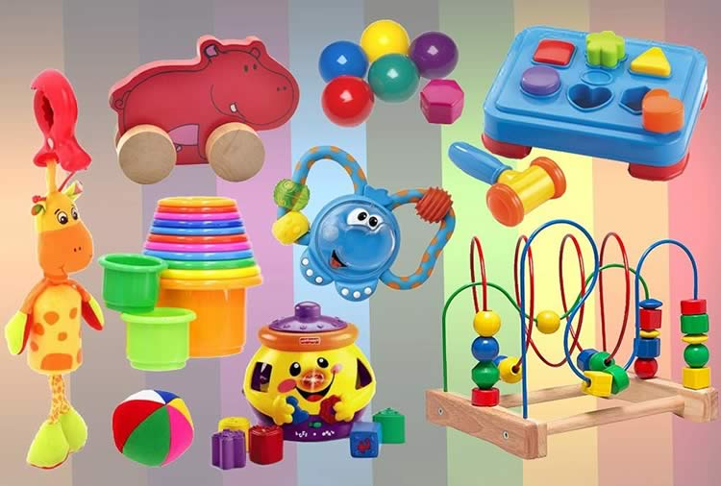

Мягкие, сшитые из различных материалов, с природными или синтетическими наполнителями.
По типу конструкторов: разные пирамидки, сортеры, пластмассовые и деревянные кубики, матрешки, коробочки.
Мозаика, конструкторы (пластмассовые, металлические, деревянные).
Развивающие настольные игры
Осмысление действительности начинается примерно с 2 лет. Малыши могут называть предметы и давать им характеристики. Они способны различать большие и маленькие объекты, называть их формы, определять, какие они на ощупь. С 2-3 лет можно заниматься по вырезанным картинкам.
Такие настольные игры доступны всем, их легко сделать самостоятельно. Для этого нужно распечатать рисунки различной тематики, раскрасить их и наклеить на картон.
Для примера: «Подбери для машинки колеса». Разрисовать 5-6 картинок с изображением автомобилей, отдельно – колеса таких же цветов. Ребенку нужно подобрать колеса к машинке такого же цвета, как и она.
«Ёжик собирает грибочки». Нарисовать несколько ежиков и грибочков. Ребенку нужно прикреплять к иголкам животного грибы.
Дидактические упражнения
Детям 2-3 лет только предстоит научиться определять признаки предметов, называть их свойства, оперировать ими. Для получения сенсорных навыков применяют специальные упражнения дидактической направленности, которые помогают составить представление о свойствах и особенностях различных вещей:
Сортировка однородных предметов, согласно размеру, геометрической форме, цвету. Размещение их в соответствующие гнёзда.
Собирание мозаики по образцу.
Рисунки красками на разные темы.
Подражание взрослым в мимике, жестах.
Угадывание на ощупь фруктов, овощей, форм предметов.
Развитию детей необходимо уделять особое внимание, так как от этого зависит дальнейшее обучение ребенка в школе, раскрытие его способностей и талантов, самореализация в будущем. Занимаясь с ребенком, родители воспитывают в нем внимательность, усидчивость, развивают память, мышление. К тому же во время обучения устанавливается тесный контакт с малышом, формируются доверительные семейные отношения.

